Základní škola a Mateřská škola Brumovice, okres Břeclav, příspěvková organizace
Jídelní lístek Týden od: 4. 12. 2017 do: 8. 12. 2017
4. 12. 2017
Pondělí | 1c,7 | Přesnídávka | ovesná kaše s máslem a medem, ovoce, mléko
 | 1e,9 | Polévka | pórková
 | 1ab,7 | Oběd | fazolový guláš, chléb žitnopšen., okurek, šťáva
 | 1ab,3,10 | Svačina | chléb žitnopšen. se škvarkovou pomazánkou, zelenina, šťáva

5. 12. 2017
Úterý | 1b,6,7,10,  11,13 |  | Přesnídávka |  | celozrnný rohlík se šunkovou pomazánkou, ovoce, ochucené mléko
 | 1ab,3,7 |  | Polévka |  | rajská s těstovinou
 | 1a,3,6,7,8  11,12 |  | Oběd |  | kuřecí maso na čínu, opékané brambory, Mikulášský balíček, šťáva
 | 1ab,7 |  | Svačina |  | chléb žitnopšen. s bazalkovou pomazánkou, zelenina, šťáva
6. 12. 2017
Středa | 1ab,4,6,7 | Přesnídávka | chléb žitnopšen. s tuňákovou pomazánkou, zelenina, šťáva
 | 1a,9 | Polévka | hrstková
 | 1a,3,7 | Oběd | palačinka s marmeládou, ovoce, kakao
 | 1ac,7,11 | Svačina | sezamová bulka se žervé, ovoce, mléko

7. 12. 2017
Čtvrtek | 1ab,3 | Přesnídávka | chléb špaldový s luštěninovou pomazánkou, ovoce, mléko
 | 1a,3 | Polévka | kulajda
 | 1a,3,7,10 | Oběd | španělský ptáček, rýže, šťáva
 | 1ab,3,7 | Svačina | chléb s drožďovou pomazánkou, zelenina, šťáva

8. 12. 2017
Pátek | 1a,3,7 | Přesnídávka | ovocný jogurt, piškoty, šťáva
 | 1a,3 | Polévka | brokolicová s bulgurem
 | 4,7 | Oběd | rybí filety na másle a kmíně, bramborová kaše, rajčatový salát, šťáva
 | 1ab,7 | Svačina | chléb žitnopšen.s pomazánkovým máslem, ovoce, šťáva

Jídlo je určené k okamžité spotřebě.
Pitný režim je zajištěný celý den! Denně je k obědu možnost výběru šťávy, vody nebo mléka.

Zodpovídá: vedoucí ŠJ Veronika Veselá
Vaří: Milena Sedláčková, Vendula Winklerová

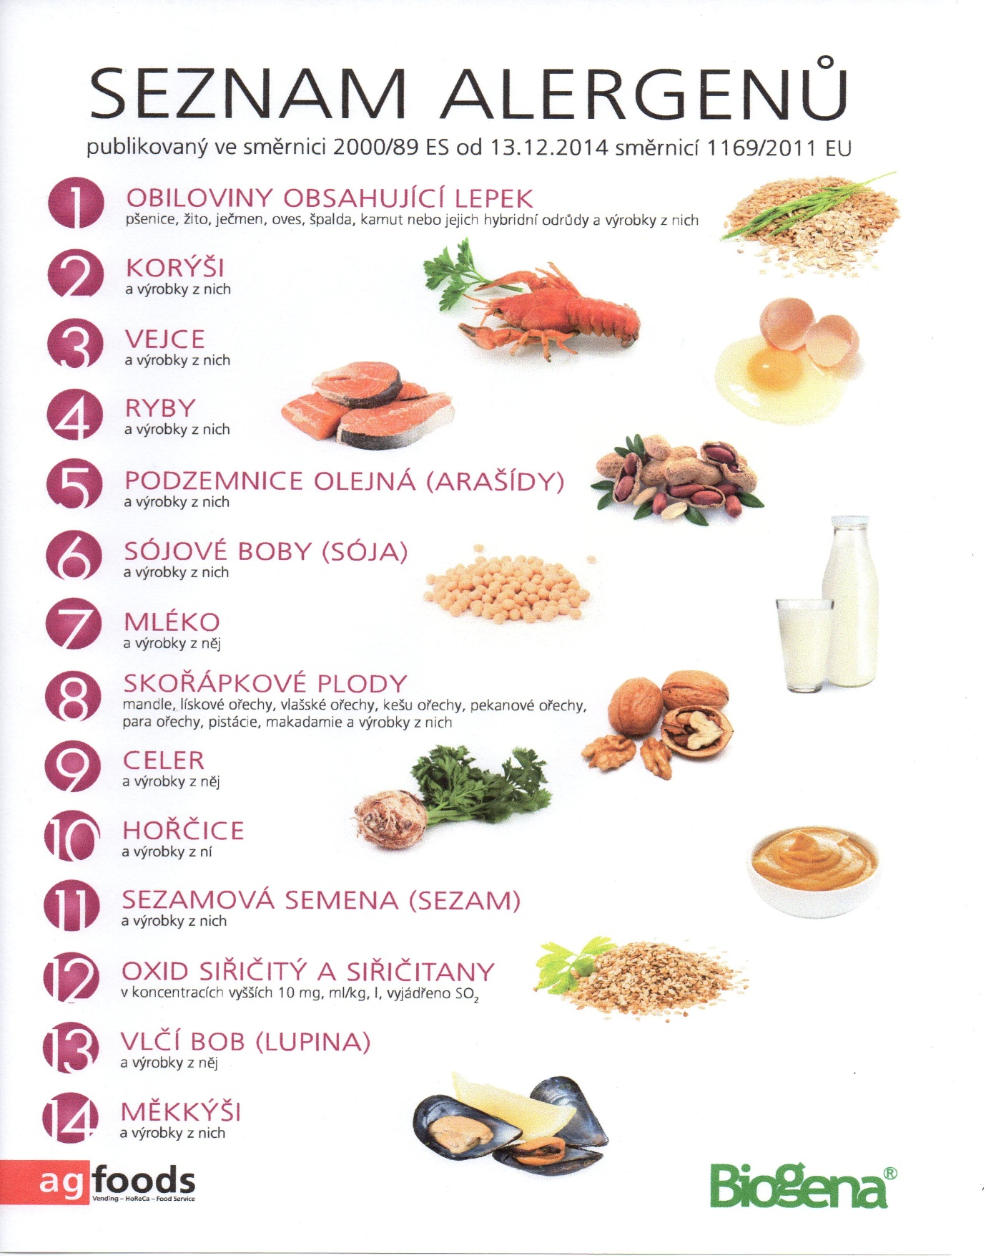

OBILOVINY OBSAHUJÍCÍ LEPEK: 1 a) pšenice
b) žito
c) oves
d) špalda
e) kamut

